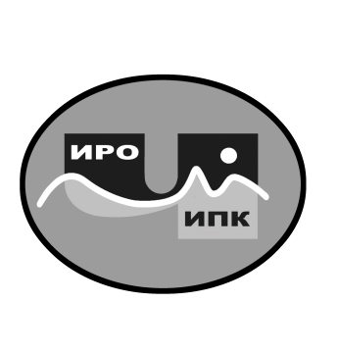
ГОСУДАРСТВЕННОЕ АВТОНОМНОЕ УЧРЕЖДЕНИЕ
ДОПОЛНИТЕЛЬНОГО ПРОФЕССИОНАЛЬНОГО ОБРАЗОВАНИЯ
ЧУКОТСКОГО АВТОНОМНОГО ОКРУГА
«ЧУКОТСКИЙ ИНСТИТУТ РАЗВИТИЯ ОБРАЗОВАНИЯ
И ПОВЫШЕНИЯ КВАЛИФИКАЦИИ»
Центр непрерывного повышения
профессионального мастерства

Информационная справка о результатах обучения
на платформе ФГАОУ ДПО «Академия Минпросвещения России»
по ДПП (пк) «Подготовка специалистов ЦНППМ к работе с программами ДПО, включенными в Федеральный реестр» в 2022 году

1. Характеристика ДПП (пк) «Подготовка специалистов ЦНППМ к работе с программами ДПО, включенными в Федеральный реестр».
В рамках обеспечения функционирования единой федеральной системы научно-методического сопровождения педагогических работников и управленческих кадров, в том числе сопровождения деятельности центров непрерывного повышения профессионального мастерства педагогических работников в субъектах Российской Федерации (далее - ЦНППМ) в 2022 году, на базе ФГАОУ ДПО «Академия Минпросвещения России» было проведено обучение по ДПП (пк) «Подготовка специалистов ЦНППМ к работе с программами ДПО, включенными в Федеральный реестр».
2. Объем программы - 36 академических часов.
3. Форма обучения - заочная с применением электронного обучения, дистанционных образовательных технологий.
4. Сроки реализации программы - с 12 апреля по 16 мая 2022 года.
5. Категория обучающихся: специалисты (руководители, методисты, тьюторы) центров непрерывного повышения профессионального мастерства.
6. Заявка на обучение по ДПП (пк) осуществлялась на основе информационного письма («О направлении заявки на обучение» № 06-06/52 от 04.04.2022 г.).
Успешно освоили ДПП (пк) «Подготовка специалистов ЦНППМ к работе с программами ДПО, включенными в Федеральный реестр» 10 специалистов центра непрерывного повышения профессионального мастерства государственного автономного учреждения дополнительного профессионального образования Чукотского автономного округа «Чукотский институт развития образования и повышения квалификации» (таблица 1).

Таблица 1. Информация о специалистах ЦНППМ, успешно освоивших ДПП (пк) «Подготовка специалистов ЦНППМ к работе с программами ДПО, включенными в Федеральный реестр».

№ п/п | Субъект РФ | ФИО слушателя программы | Должность слушателя  в ЦНППМ
1 | Чукотский АО | Литвинова Галина Владимировна | Заведующий ЦНППМ
2 | Чукотский АО | Новикова Ксения Игоревна | Заместитель заведующего ЦНППМ
3 | Чукотский АО | Штильман Татьяна Викторовна | Заместитель заведующего ЦНППМ
4 | Чукотский АО | Сагайдак Ирина Николаевна | Методист ДПО ЦНППМ
5 | Чукотский АО | Лысенко Елена Александровна | Методист ДПО ЦНППМ
6 | Чукотский АО | Байбабаева Гульмира Закиржановна | Методист ДПО ЦНППМ
7 | Чукотский АО | Коваленко Марина Николаевна | Методист ДПО ЦНППМ
8 | Чукотский АО | Шаповалова Людмила Витальевна | Методист ДПО ЦНППМ
9 | Чукотский АО | Завражных Денис Львович | Методист ДПО ЦНППМ
10 | Чукотский АО | Ушанова Ирина Николаевна | Тьютор ЦНППМ

Региональный координатор программ ДПО,

методист ЦНППМ К.И. Новикова

